ИСПОЛЬЗОВАНИЕ ЛОГОРИТМИКИ В МУЗЫКАЛЬНО - ТЕАТРАЛИЗОВАННОЙ ДЕЯТЕЛЬНОСТИ ДЛЯ РАЗВИТИЯ РЕЧЕВЫХ И ДВИГАТЕЛЬНЫХ ФУНКЦИЙ ДЕТЕЙ С ОВЗ
.
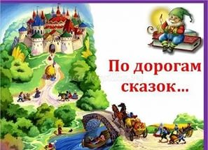

«Я от бабушки ушел, я от дедушки ушел…..»
Каждому знакомы эти строки. Невольно хочется продолжить дальше, ведь все с самого раннего детства знают эту сказку и без труда могут рассказать ее.
Сказка! Как много хороших, добрых воспоминаний, связано у каждого из нас с этим понятием так как, любовь к сказке формируется с раннего детства. Все мы знаем, с каким интересом ребенок рассматривает картинки в книги, слушает рассказы взрослого.
А если это не просто чтение из книги, а театрализованное представление с музыкальным сопровождением и участием сказочных героев? Одним из главных источников познания действительности (событий, образца поведения, характера) являются сказки и их персонажи. Использование сказочных сюжетов, приемов театрализации в педагогической работе помогает развитию речевой активности детей. В организации педагогической деятельности с детьми логопедических групп и групп компенсирующей направленности приходится сталкиваться с рядом трудностей и проблем.
Как объединить различные логопедические методики с приемами театрализации и с музыкальным сопровождением. Вот, и появилась идея ввести логоритмику с элементами театрализации. Включение в логоритмические средства речевого материала в самых разнообразных формах (тексты сказок, драматизации, инсценировки, потешки, музыкальные этюды, игры - превращения). Всё это способствует совершенствованию эмоциональности речи, развивает интонационную выразительность обогащает словарь, формирует грамматический строй, активизирует речевую деятельность ребенка в целом.

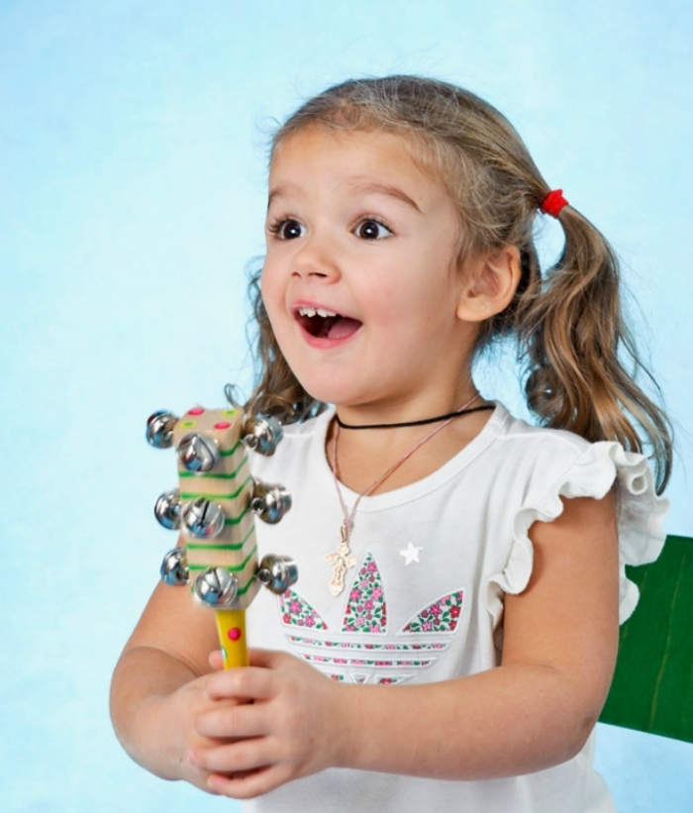
Ключевые слова: музыкально-театрализованная деятельность, логоритмика, музыка, слово, движение. Связь музыки, слова и движения в музыкально - театрализованной деятельности детей с ОВЗ дают возможность положительно влиять на все моторные функции организма (как артикуляционные, так и общие движения). Логоритмические упражнения мы эффективно осуществляем в музыкально – театрализованной деятельности. Дети любят инсценировать сказки, мы используем народные сказки, сказки на новый лад. В период одной – двух недель сказка легко запоминается детьми, не требуется специального разучивания текста, так как он непроизвольно запоминается сам. Сначала воспитатель в группе читает сказку, затем на музыкальном занятии фрагментарно обыгрываем ее, делим на эпизоды, занимаясь поиском выразительных интонаций и движений вместе с детьми, а затем включаем звучащие жесты в текстовой материал (шлепки, хлопки, ложки,бубны и др. музыкальные инструменты). Персонажи сказки обыгрываются всеми детьми по очереди. Таким образом, театрализация сказки активизирует работу детей на логоритмике. Дети, по нескольку раз сыгравшие всех персонажей, запоминают их роли, их диалоги. Мы заметили, что детей игра по сказке интересует довольно долгое время, если постоянно менять подходы к ней: то это чтение текста, то обыгрывание эпизодов, то разыгрывание этюдов и логоритмических упражнений по мотивам сказки. Возможности использования логоритмики в музыкально-театральной деятельности для развития речевых и двигательных функций, а также творческого потенциала детей с ОВЗ. Занятия музыкально-театрализованной деятельностью дают детям прекрасную возможность закрепить коммуникативные навыки, стимулируют развитие внимания, памяти, речи, восприятия, в результате происходит расцвет творческого воображения. С помощью логоритмики создается увлекательный сюжетный ход, игровая форма в сочетании с широким использованием наглядного материала стимулируют потребность в общении, развивают речевое подражание, моторику, рождают эмоционально - эстетический отклик. Дети на таких занятиях раскрепощаются, развитие речи происходит более эффективно, так как слово и музыка, а еще и игра организуют и регулируют двигательную сферу детей, что активизирует их познавательную деятельность, эмоциональную сферу, развивает речь, адаптируют к условиям внешней среды. Главная задача педагога - создание на занятиях атмосферы радости, поэтому используя логоритмику в музыкально-театральной деятельности можно добиться готовности к импровизации и экспромту, стремлению к творчеству, самовыражению, общему успеху взрослого и ребёнка.
Театрализованная деятельность – это множество театральных игр и упражнений. К ним относятся: артикуляционная гимнастика; упражнения на дыхание, дикцию, силу голоса; психогимнастика; упражнения ритмопластики.
Эти упражнения включаются как часть в занятие логоритмики. Они способствуют развитию образного мышления, развитию опорно - двигательного, артикуляционного аппарата, дыхания. Дети становятся раскрепощённее, контактнее, учатся чётко говорить и не боятся этого делать на публику.
Если педагоги любят играть в театр,
То тогда –
успешны все ребята будут,
Комфортно будет им всегда!

